**ЯК ГОВОРИТИ З ДІТЬМИ ПРО ЕПІДЕМІЮ**

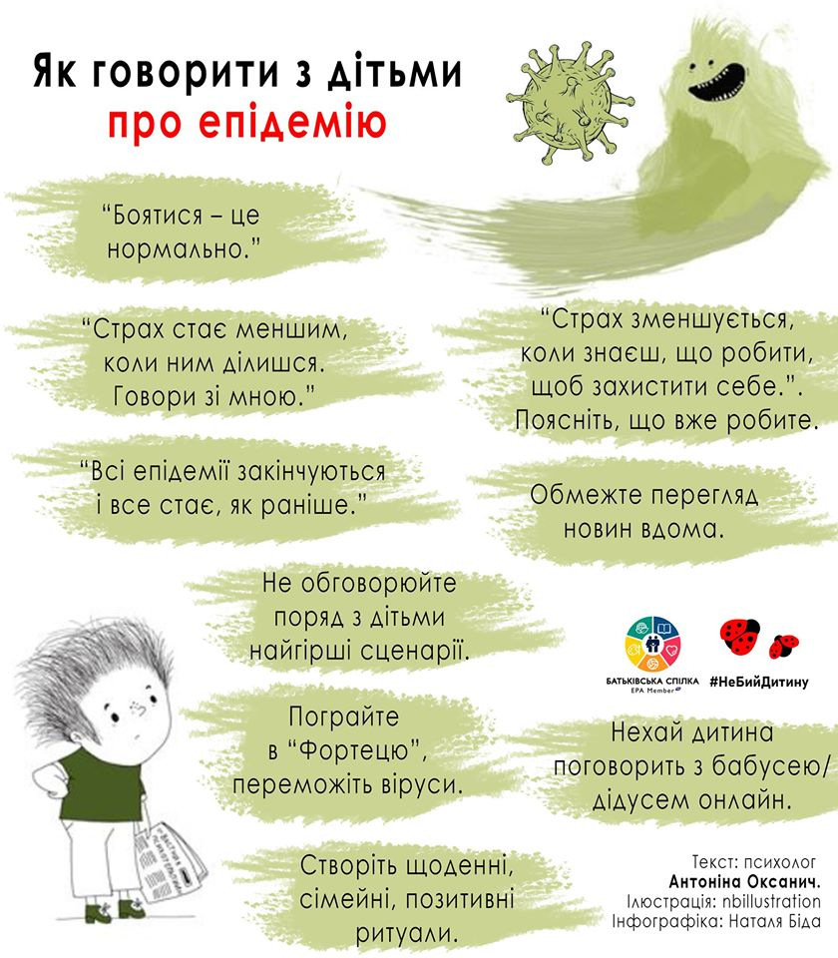

Діти відчувають наші тривоги та страхи, тому говорити з ними ПОТРІБНО, не замовчувати складних тем і не ігнорувати цікавість дитини.  
  
Про що варто сказати дитині:  
1. «Боятися - це НОРМАЛЬНО. Страх - це почуття, яке допомагає нам бути обережними та піклувалися про своє здоров‘я й здоров‘я інших людей».  
  
2. «Якщо тобі страшно, ГОВОРИ мені про це. Страх стає меншим, коли ним ділишся».  
  
3. «Страх зменшується, коли ЗНАЄШ, ЩО РОБИТИ, щоб захистити здоров‘я: дотримуватися карантину, на вулиці й закритих приміщеннях одягати маску та обробляти руки антисептиком/милом, тримати дистанцію від інших людей». Це тимчасові заходи безпеки, які нас захищають.  
  
4. «Всі епідемії ЗАКІНЧУЮТЬСЯ і все стає як раніше».  
  
Рекомендації для батьків:  
  
✅ Обмежте перегляд новин вдома. Не варто перевантажувати дитину інформацією. Нехай вдома вона відчуває себе у ЗАХИСТІ й безпеці.  
  
✅ Не обговорюйте поряд з дітьми найгірші сценарії. Діти нічого не можуть зробити, а переживати будуть не менше.  
  
✅ Якщо дитина злякалася якоїсь інформації щодо епідемії - заспокойте її, поясніть, які міри робите ви, щоб захиститися. Запропонуйте дитині збудувати у її кімнаті захисну фортецю, ПОГРАЙТЕСЯ з нею. ПЕРЕМОЖІТЬ всі віруси.  
  
✅ Якщо дитина хвилюється за здоров‘я бабусі чи дідуся, нехай поговорить з ними по скайпу, а вони її заспокоять, що РОБЛЯТЬ все, щоб захистити себе.  
  
✅ Створіть щоденні сімейні РИТУАЛИ, які будуть підтримувати ПОЗИТИВНИЙ настрій у родині: чаювання, ігри, перегляд фільму всією  сім*єю.